**Reporte de actividades**

**y requerimientos**

**Proyecto:**

**Documentación Electrónica**

**Perfil: Tester**

**Abril 2023**

Autor: INAP

Fecha de creación: 30 de abril, 2023

Última modificación: 30 de abril, 2023

Documento de Referencia: N/A

Versión: V.1

**Documentación Electrónica (DOCELECT)**

1. **OBJETIVO DE LA IMPLEMENTACIÓN**

Contar con la aplicación para poder realizar la firma de documentos con el método electrónico, en el cual se ocuparía el certificado de la persona que realizaría la firma del documento, para así contar con la correcta valides de la firma. Esto para sustituir la firma autógrafa y poder agilizar el proceso de firmado de los documentos.

1. **OBJETIVOS ESPECÍFICOS**

* Contar con una plataforma centralizada en la cual todas las aplicaciones puedan reutilizar la lógica de firmar documentos.
* Reducir el tiempo de espera para contar con un documento validado y firmado.
* Implementar una estandarización en los procesos de firma electrónica.
* Llevar el control, seguimiento, almacenamiento, de los documentos firmados.

1. **VENTAJAS**

* Centralización de documentos firmados.
* Agilizar el proceso de firma de documentos.
* Optimización de tiempos en el proceso de firma de documentos.
* Sustituir el proceso de firma autógrafa.
* Firma avanzada SAT

1. **REQUERIMIENTO**

Construir una plataforma web automatizada en donde se llevar el control, seguimiento, almacenamiento de los documentos firmados electrónicamente, y poder contar con un lugar donde consultarlos y/o descargarlos de nuevo respetando siempre la integridad del documento.

* Reporte de bugs en Mantis



* Bugs

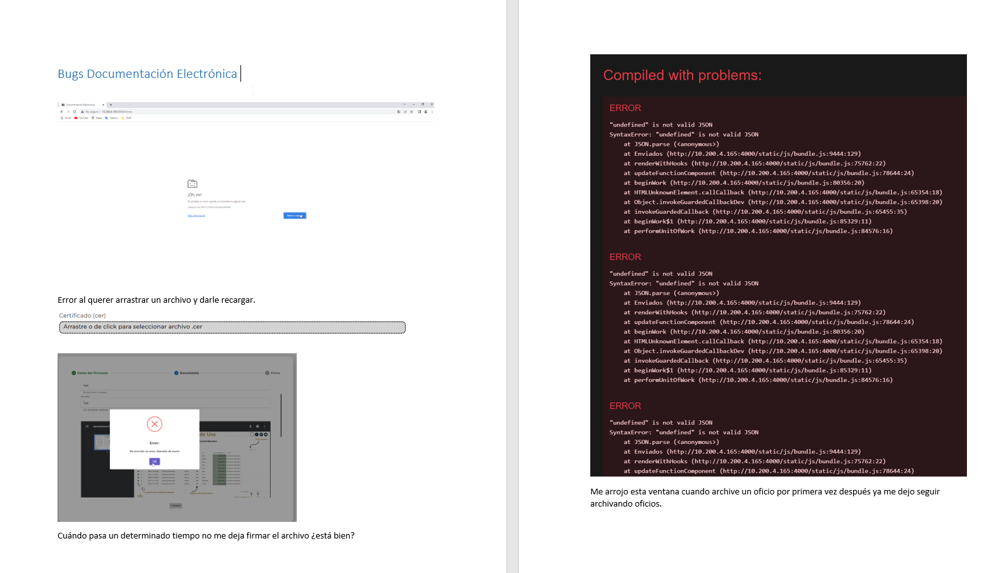

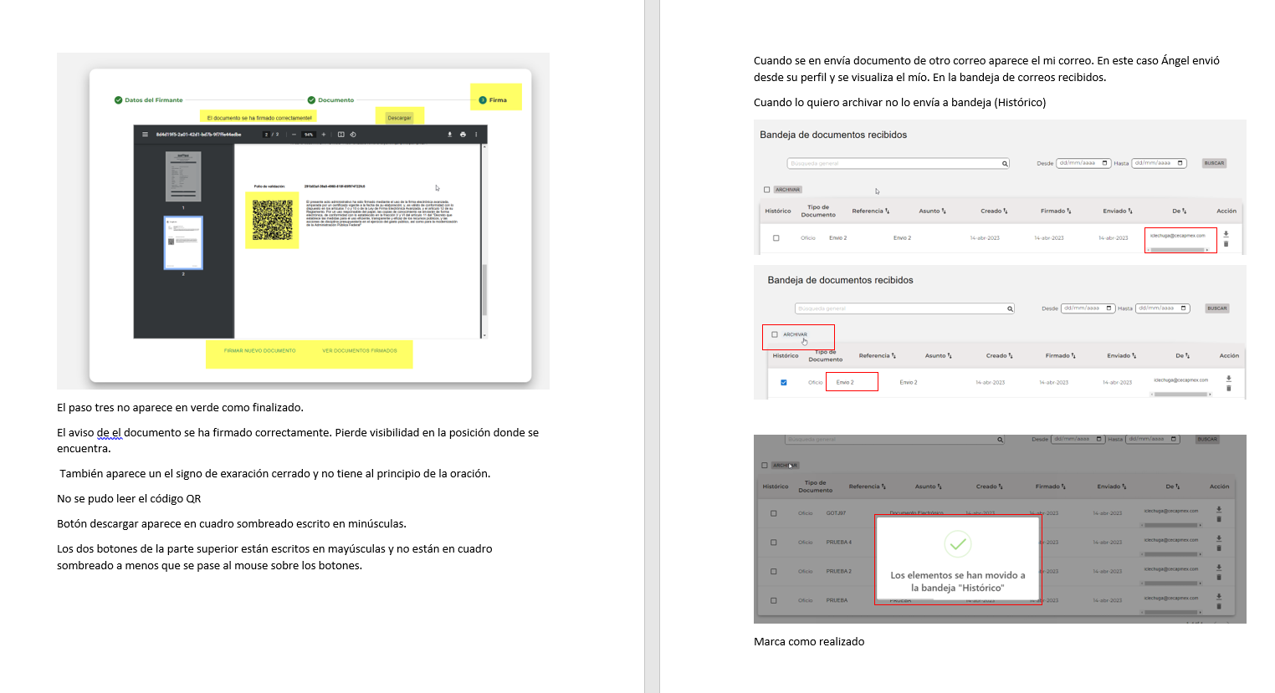

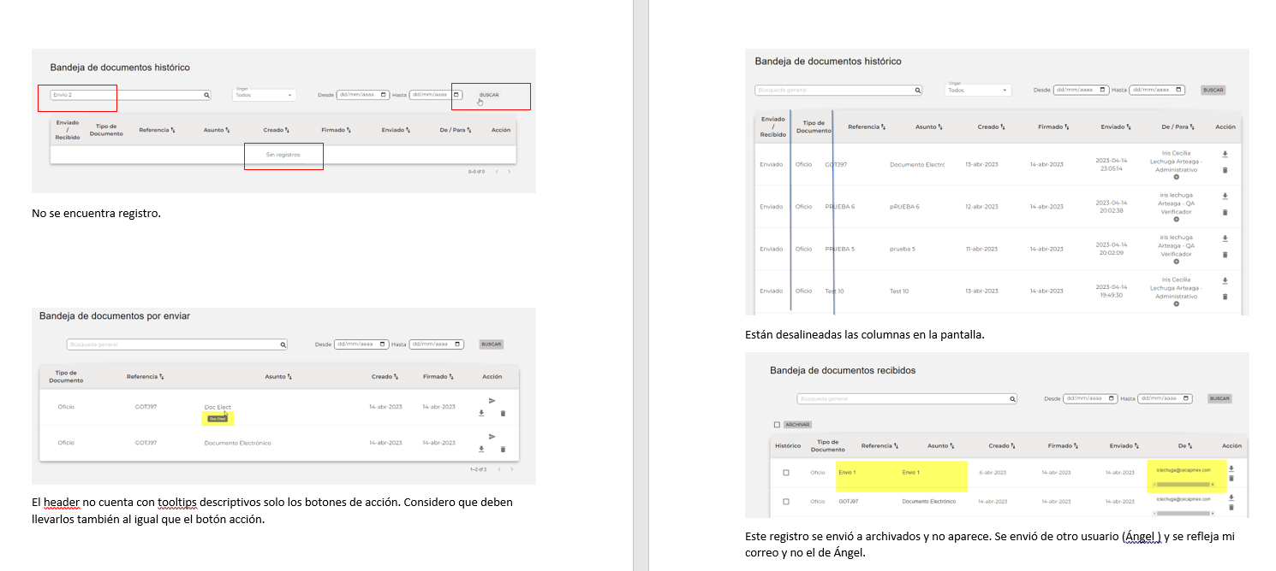

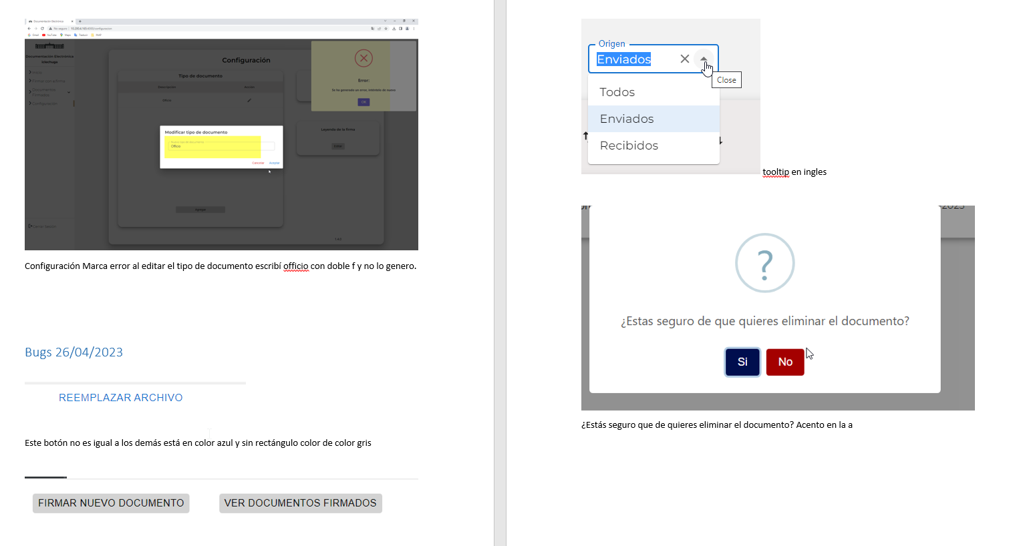

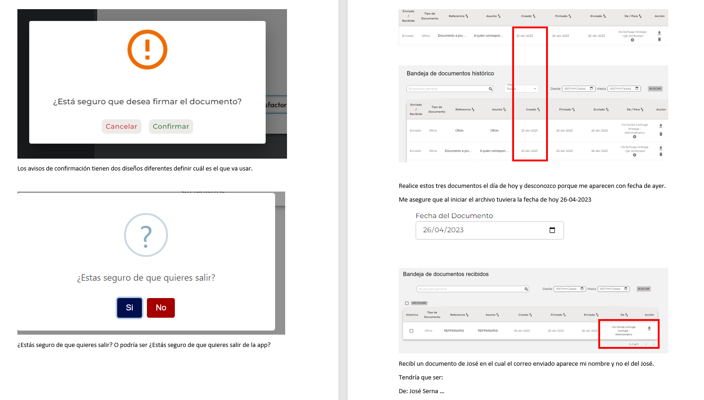

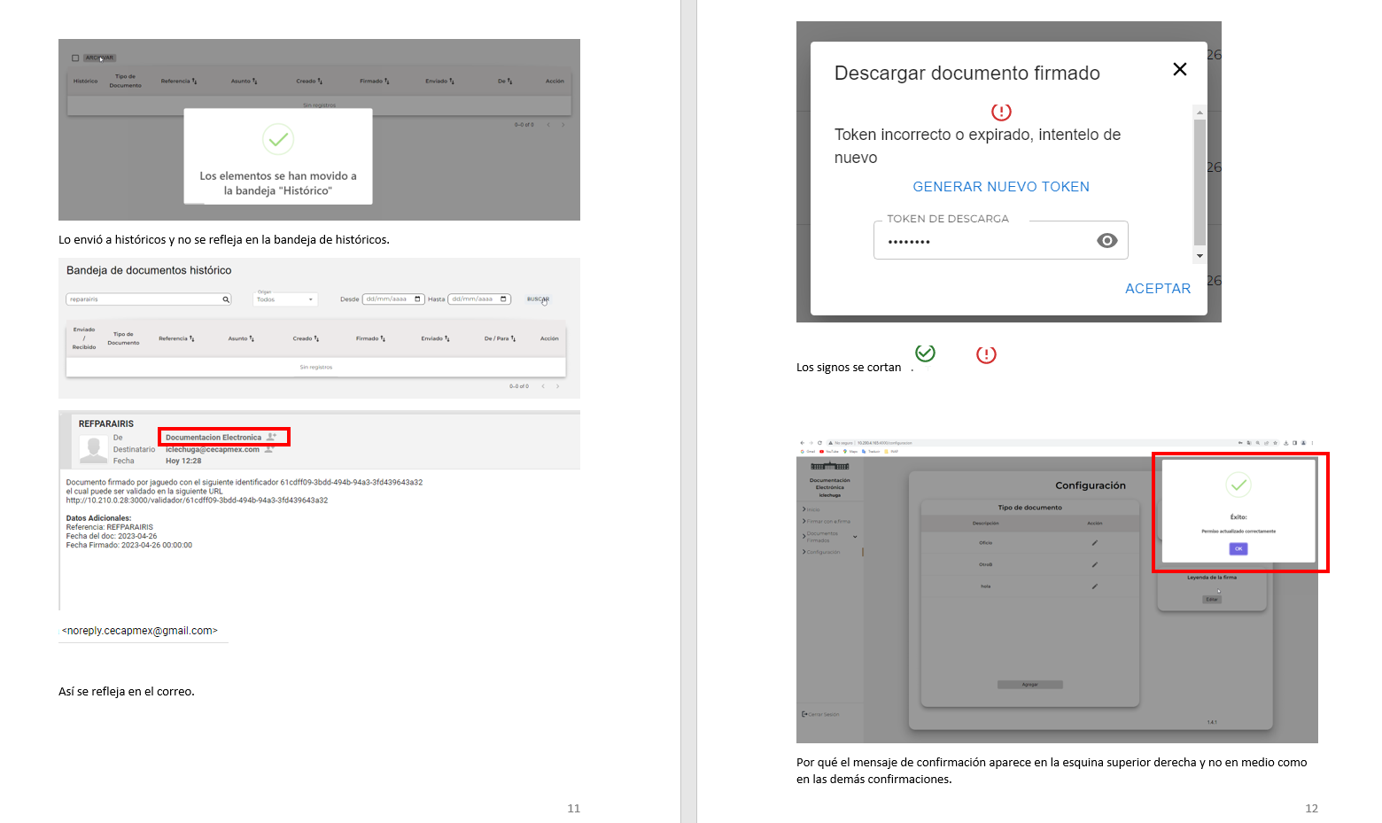

1. **DESGLOSE DE ACTIVIDADES**

|  |  |  |
| --- | --- | --- |
| # | Actividad | Responsable |
| 1 | Atención a la solicitud de pruebas. Documentación Electrónica. | Tester QA 3 |
| 2 | Revisión de busg Doc Elec. | Tester QA 3 |
| 3 | 2nda revisión de pruebas DOC ELEC | Tester QA 3 |
| 4 | Solicitud de Guías Rápidas | Tester QA 3 |
| 5 | Solicitud de Matriz de Pruebas | Tester QA 3 |

1. **FIRMAS**

|  |  |
| --- | --- |
| **ELABORA** | **AUTORIZA** |
| Ing. Alberto Sobrado Garnica Asociado INAP | Ing. Néstor Ibarra Palomares Responsable de Tecnologías de Información |

**\*\*\*\*\*\*\*\*\*\*\*\*\*\*\*\*\*\*\*\*\*\*\*\*\*\*\*\*\*\*\*\*FIN DEL DOCUMENTO\*\*\*\*\*\*\*\*\*\*\*\*\*\*\*\*\*\*\*\*\*\*\*\*\*\*\*\*\*\***